ER路由器 L2TP VPN配置案例
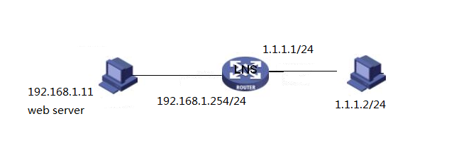
用户需求：
外网办公用户通过L2TP接入LNS（ER路由器充当）来访问总部内网。
注意：ER系列路由器，只有ER3108G，ER3108GW两款支持l2TP VPN。
配置步骤：
- 配置L2TP服务端
页面向导：VPN—L2TP VPN—L2TP服务端；
L2TP服务器名称：标示该L2TP网络服务的名称，本地标示；
地址池：给L2TP客户端分配地址；
隧道认证：设置是否在该组中启用L2TP隧道验证功能，此处建议不启用；
HELLO报文间隔：设置发送Hello报文的时间间隔，单位为秒，默认值为60秒。Hello报文用于检测L2TP隧道连通性
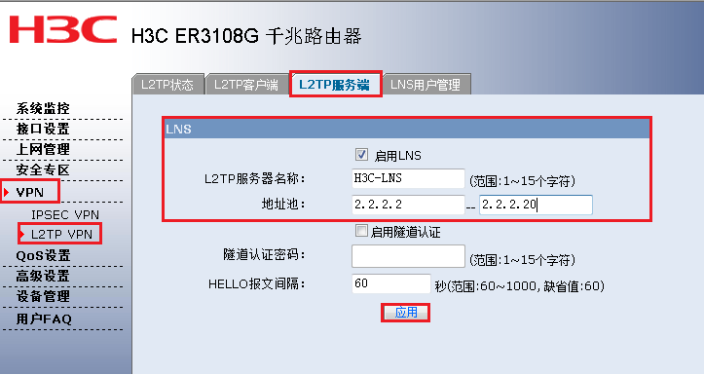
- 配置LNS用户管理
设置用于拨号的账号和密码，页面向导：VPN—L2TP VPN—LNS用户管理，点击新增；
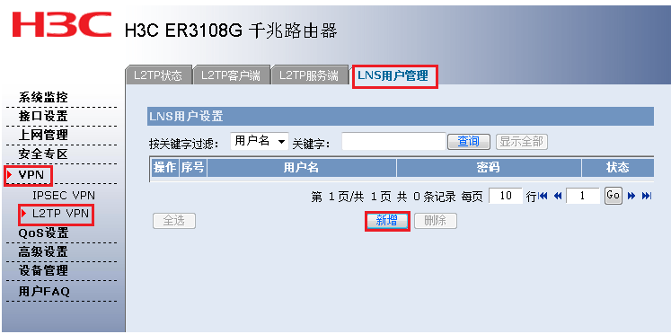
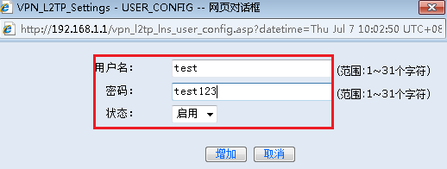
三：PC端拨入设置（以windows7举例）
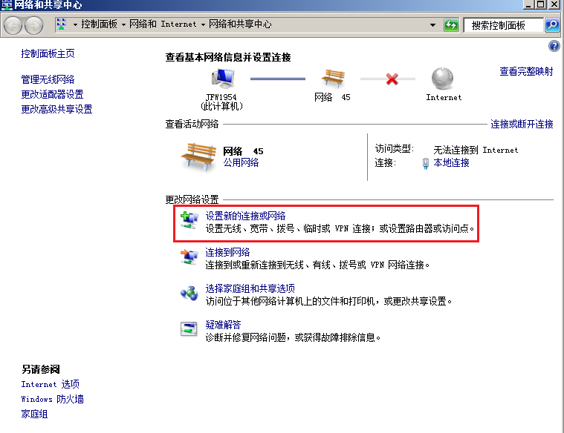
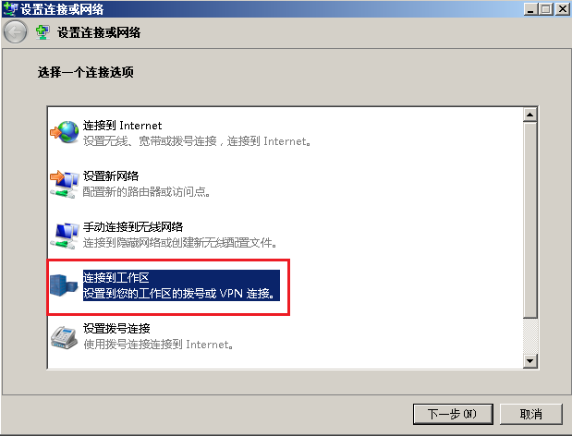
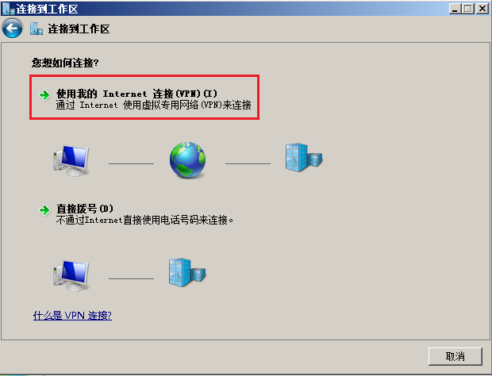
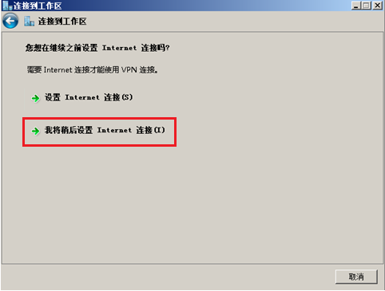
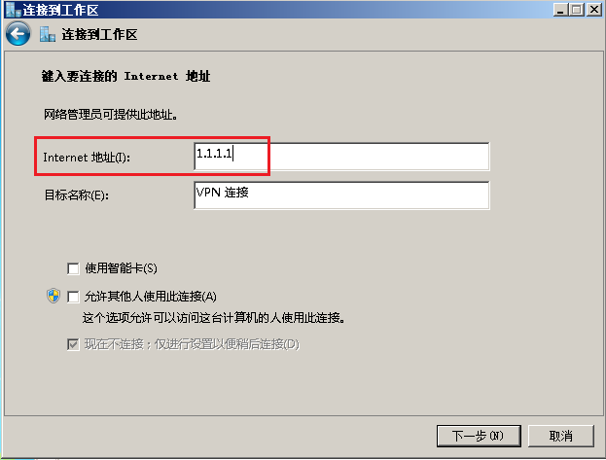
此处先不要输入用户名密码，直接点击创建
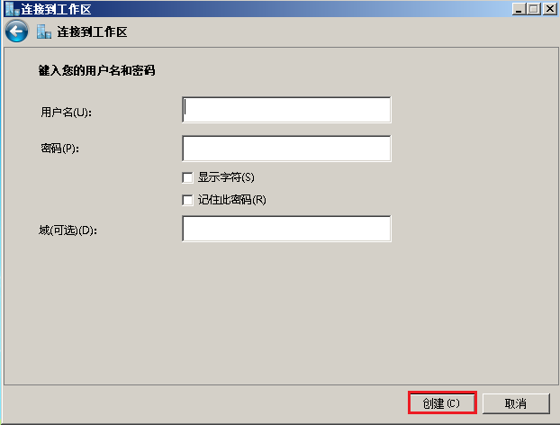
高级配置中进行如下设置：
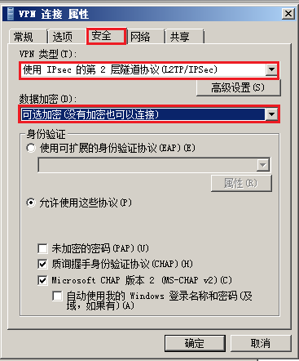
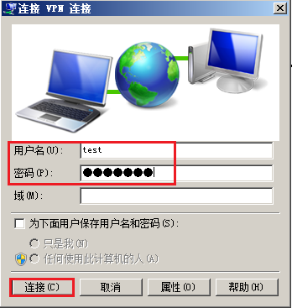
连接成功后电脑端显示如下：
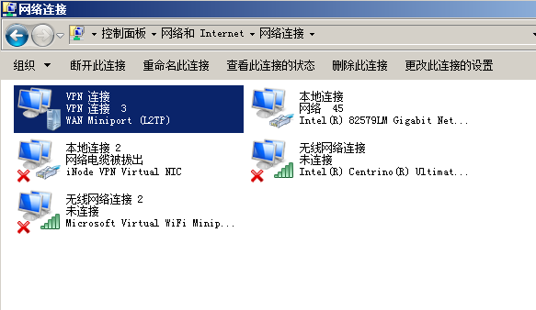
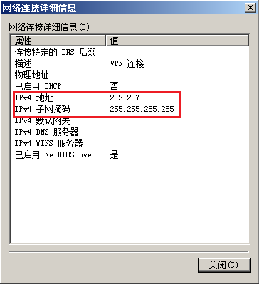
ER上查看L2TP用户信息如下：
